附件2
面试地点交通指南

资格审查及面试地点：海南省海口市海甸岛世纪大道18号海南海事局白沙门培训基地（往海甸岛方向过世纪大桥向北直行约1公里，或从世纪大道与海甸五西路交叉路口沿世纪大道向北直行约700米）。

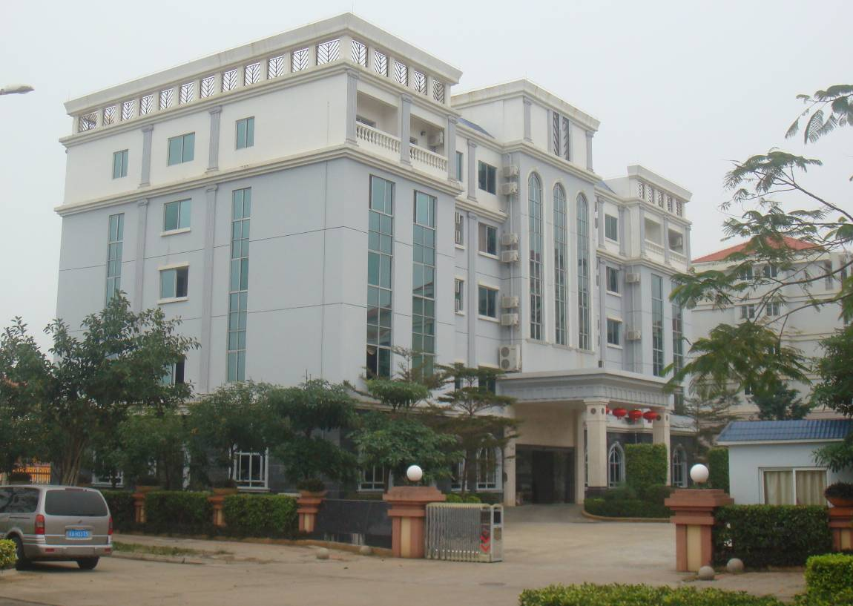
现场资格审查及面试地点

